På låven sitter nissen

D A7 D
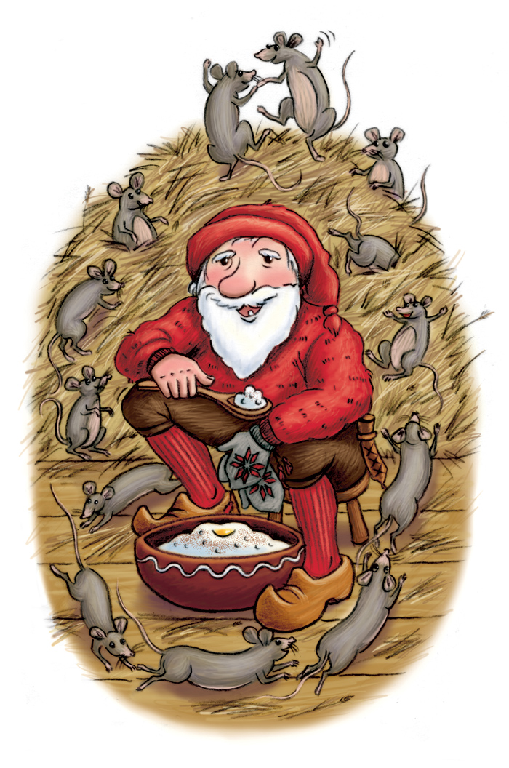
På låven sitter nissen med sin julegrøt, så god å søt, så god å søt.
A7 D D7
Han nikker, og han smiler, og han er så glad, for julegrøten vil han gjerne ha.
G C G D7 G
Men rundt omkring står alle de små rotter, og de skotter, og de skotter.
C G E7 A7 D7 G
De vil så gjerne ha litt jule godter, og de danser, danser rundt i ring.

D A7 D
Men nissen, se han truer med sin store skje: «Nei, bare se, og kom avsted,
A7 D D7
For julegrøten min den vil jeg ha i fred, og ingen, ingen vil jeg dele med.»
G C G D7 G
Men rottene de hopper, og de danser, og de svinser, og de svanser,
C G E7 A7 D7 G
Og de klorer etter grøten og de stanser, og de står om nissen tett i ring.

D A7 D
Men nissefar, han er en liten hissigpropp, og med sin kropp han gjør et hopp.
A7 D D7
«Jeg henter katten hvis de ikke holder opp! Når katten kommer skal det nok bli stopp.»
G C G D7 G
Da løper alle rottene så bange, ja, så bange, ja, så bange,
C G E7 A7 D7 G
og de svinser, og de svanser noen gange, og i en, to, tre så er de vekk.

Og reven rasker over isen

D A7-D A7-D
Og reven rasker over isen, og reven rasker over isen.
G D A7-D
Så får vi lov, så får vi lov, å synge damenes visen.
A7 D A7 D
Og ser du damene hvor de går, og ser du damene hvor de går,
G D A7-D A7-D
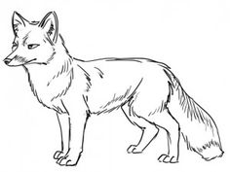
Og hvor de sitter og hvor de står, og hvor de svinger seg i valsen, i valsen.
…herrenes vise.
…bakernes vise.

…skomakernes vise.

